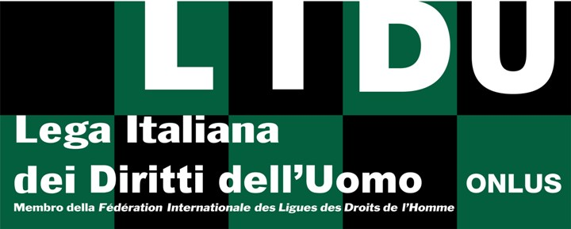

La LIDU presenta la tavola rotonda
La proposta di legge sul testamento biologico
quale libera scelta di dignità
Roma, martedì 16 maggio 2017, sala della LIDU
Piazza d’Ara Coeli, 12 - ore 16-19

Introduzione:
Dott. Antonio Stango
politologo, presidente nazionale LIDU
Relazione:
Prof. Mario Manganaro
coordinatore Lions Club del tema di studio sul testamento biologico
“Il cervello: l’organo che comanda e coordina le funzioni vitali.”
Interventi:
On. Pia Locatelli
presidente del Comitato permanente sui Diritti Umani della Camera dei Deputati
Sen. Luigi Manconi
presidente della Commissione Diritti Umani del Senato della Repubblica
Prof. Angelo Matarazzo
docente di Chirurgia vascolare e presidente della Commissione Sanità della LIDU
Dott. Arturo Diaconale
giornalista, consigliere di amministrazione RAI
Avv. Maurizio De Tilla
già presidente della Federazione degli Ordini Forensi d’Europa e dell’Istituto Italiano di Cultura Forense; presidente Commissione Giustizia della LIDU
Prof. Pietro Rescigno
professore emerito di Diritto Civile – già componente del Comitato di Bioetica
Mina Welby
copresidente dell’Associazione Luca Coscioni
Dibattito
Moderatore:
Avv. Alessandro Gioia
presidente del Comitato Romano e tesoriere nazionale della LIDU

